Veeam Backup
La instalación puede ser en virtual o en físico, en principio da igual sólo depende de los recursos que tengamos disponibles .
Hay que tener cuidado con donde seleccionamos la ubicación del NFsDatastore ya que si hacemos un instant recovery es en esa ubicación donde se crea temporalmente la máquina recuperada

Recomendaciones
- Realizar una copia a otro repositorio del backup que realiza de su propio catálogo
- Activar CBT (Change block truck). Antes de aplicarlos no tener snapshots abiertos previamente

Backup consistente de una base de datos mysql/mariadb
Para hacer la copia de seguridad podemos optar por tres métodos distintos, previos a la realización del snapshot :
- Ejecutando un script que bloquea la BDD para hacer un volcado de la misma,
- Parando el servicio de BDD por completo
- Poniendo la BDD en modo lectura para hacer el volcado de la misma
Nosotros vamos a optar por el último ya que implica no parar el recurso, aunque tampoco podemos realizar modificaciones mientras la bdd está bloqueada en modo lectura. Además el tiempo de congelación de la BDD es corto ya que sólo dura el tiempo que veeam backup tarda en hacer el snapshot previo a la copia.

Paso 1
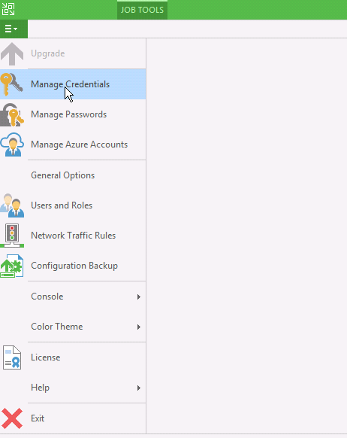
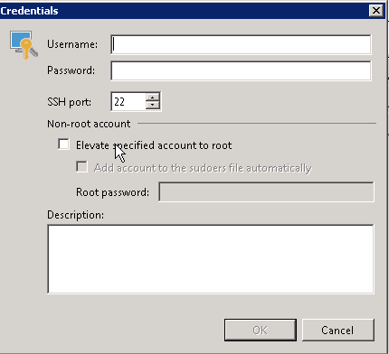
Lo primero que tenemos que hacer es definir una cuenta que tenga permisos en la mv destino para poder ejecutar el script. Para eso vamos al Veeam Backup → Manage Credentials Añadimos una nueva, en mi caso del tipo Linux Account

Paso 2
Una vez creada la cuenta que vamos a utilizar para ejecutar los scripts, lo siguiente será crear los scripts. Recomiendo crearlos con el Notepad++ ya que tenemos que guardarlos aplicando la compatibilidad para linux. Es decir, antes de guardar el fichero deberemos ir al Notepad+++→Edit→EOL Conversion y elegir la opción UNIX/OSF Format Crearemos dos scripts uno para bloquear la BDD y el otro para desbloquearla una vez creado el snapshot

precongelarmysql.sh

post-congelarmysql.sh
Los ficheros creados los copiamos a un directorio del servidor donde tenemos instalado el Veeam Backup.

Paso 3
Si vamos a usar la validación a la bdd desde el fichero de configuración, editamos el fichero /etc/my.cnf de la mv donde tenemos instalada la BDD y añadimos lo siguiente:
En caso contrario debemos de modificar el script de pre para poner el usuario y la constraseña para validarse en la bdd

Referencias
- https://www.virtuallifestyle.nl/2013/03/back-up-mysql-on-linux-without-stopping-services-or-dumping-the-database/
- https://www.veeam.com/wp-consistent-protection-mysql-mariadb.html

